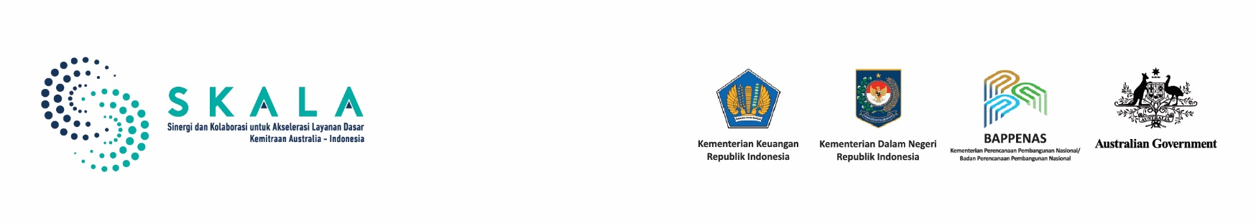

Catatan Pembelajaran

Tata Kelola dan Pemanfaatan Sistem Data

untuk Penyediaan Layanan Dasar yang Inklusif:

# Pembelajaran dari Pemanfaatan SEPAKAT dan Penguatan Satu Data Daerah

Juli 2025

## Ringkasan Eksekutif

Dokumen ini ditujukan bagi perencana pembangunan dan pengambil keputusan di tingkat nasional dan daerah, serta mitra pembangunan yang terlibat dalam penguatan tata kelola data dan penyediaan layanan dasar. Pembelajaran di dalamnya merangkum pengalaman pemanfaatan Sistem Perencanaan Kolaboratif dan Analisis Data Terpadu (SEPAKAT) serta penguatan Satu Data Daerah dalam mendukung perencanaan dan penganggaran pembangunan, khususnya untuk pencapaian Standar Pelayanan Minimal (SPM).

Pengalaman dari berbagai daerah mitra SKALA menunjukkan bahwa interoperabilitas sistem data dan pemadanan data sosial-ekonomi, dapat meningkatkan akurasi penargetan program, mengoptimalkan alokasi anggaran, serta memperkuat partisipasi masyarakat dalam proses perencanaan.

Untuk mendorong adopsi praktik ini secara lebih luas, dokumen ini merekomendasikan empat langkah strategis: (1) memperkuat koordinasi lintas sektor di seluruh jenjang pemerintahan; (2) meningkatkan kapasitas teknis dan literasi data; (3) menerapkan interoperabilitas secara bertahap serta sistem berbagi pakai data; dan (4) menyediakan insentif bagi daerah yang aktif memutakhirkan data. Dengan tata kelola data yang kokoh, Indonesia dapat menyusun kebijakan yang inklusif dan berdampak nyata bagi kelompok masyarakat yang paling rentan.

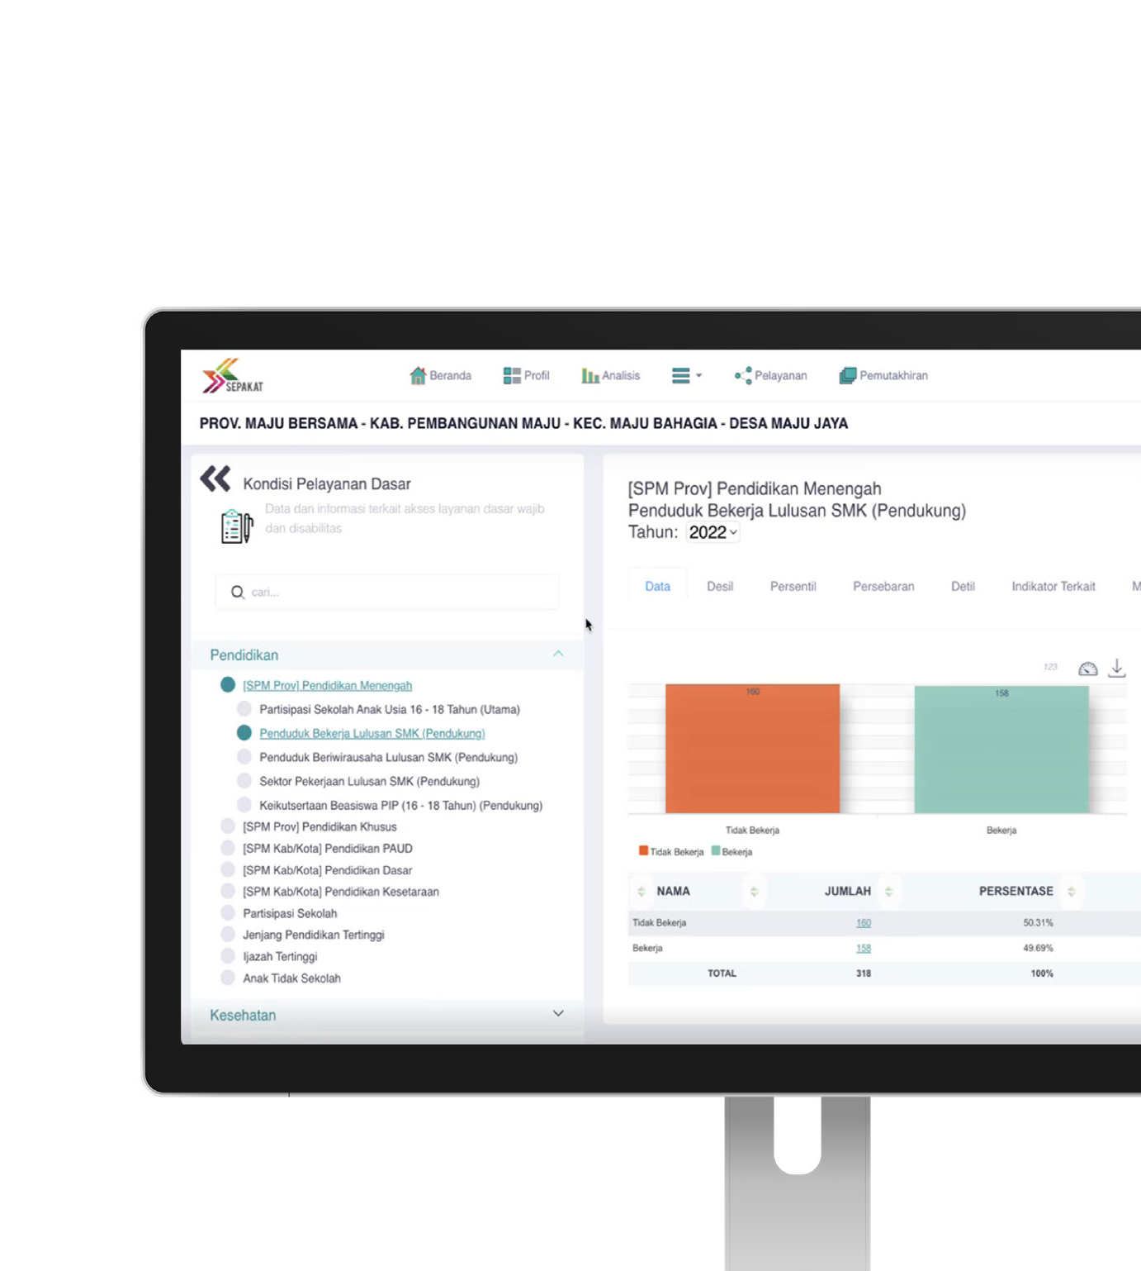

**1**

Catatan Pembelajaran - Tata Kelola dan Pemanfaatan Sistem Data untuk Penyediaan Layanan Dasar yang Inklusif: Pembelajaran dari Pemanfaatan SEPAKAT dan Penguatan Satu Data Daerah

# SEPAKAT dan Regsosek:

**2**

Catatan Pembelajaran - Tata Kelola dan Pemanfaatan Sistem Data untuk Penyediaan Layanan Dasar yang Inklusif: Pembelajaran dari Pemanfaatan SEPAKAT dan Penguatan Satu Data Daerah

### Transformasi Sistem Data untuk Kebijakan Berbasis Bukti

Indonesia terus mendorong transformasi sistem informasi pembangunan untuk mengatasi kesenjangan layanan dasar. Hal ini mencerminkan tantangan yang belum terselesaikan, yaitu belanja pemerintah daerah yang belum sepenuhnya berdampak pada peningkatan kualitas layanan, terutama di sektor pendidikan dan kesehatan. Salah satu penyebabnya adalah keterbatasan sistem data yang andal,

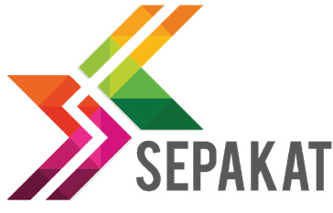

akurat, mutakhir, dan terpilah yang dapat digunakan oleh beragam sektor dan jenjang pemerintahan. Untuk menjawab tantangan ini, pemerintah memperkenalkan SEPAKAT sebagai sistem analisis, dan Registrasi Sosial Ekonomi (Regsosek) sebagai sumber data sosial-ekonomi.

SEPAKAT dikembangkan untuk membantu pemerintah melakukan analisis sosial-ekonomi sebagai dasar perencanaan berbasis bukti. Sistem ini menyediakan fitur analisis seperti desil, persentil, serta metadata yang disepakati antarinstansi. Hingga Agustus 2025, SEPAKAT telah diakses oleh 35 dari 38 provinsi dan 187 dari 514 kabupaten/kota, dan digunakan oleh pemerintah pusat, provinsi, kabupaten/kota, hingga desa. Analisis pada SEPAKAT memanfaatkan berbagai sumber data seperti BPS (Susenas, Sakernas), Regsosek, INARISK, Dibi dan Dapodik. Sistem ini menghasilkan berbagai analisis, mulai dari kondisi sosial-ekonomi, yang mencakup data kemiskinan, kesehatan, pendidikan, ketenagakerjaan, perumahan, capaian SPM, pengukuran pembangunan berbasis gender, serta analisis penganggaran. Karena itu, SEPAKAT menjadi alat penting untuk memastikan layanan dasar menjangkau kelompok yang paling membutuhkan.

Aplikasi SEPAKAT memanfaatkan data Regsosek - hasil pendataan nasional yang mencakup lebih dari 251 juta penduduk. Data ini tersedia secara rinci hingga tingkat *by name by address*, serta memuat informasi terpilah berdasarkan jenis kelamin dan usia, termasuk status disabilitas, tingkat kesejahteraan, dan dilengkapi dengan *geotagging*. Data Regsosek dapat diakses melalui SEPAKAT dan menjadi sumber utama dalam proses analisis berbasis data mikro untuk mendukung penyusunan perencanaan dan penentuan anggaran program pembangunan. SEPAKAT dan Regsosek menunjukkan bagaimana sistem dan data dapat dimanfaatkan untuk mendukung kebijakan yang lebih tepat sasaran.

Praktik baik penggunaan SEPAKAT dan Regsosek dapat menjadi contoh pemanfaatan berbagai sumber data dalam mendukung agenda Satu Data Indonesia. Pengukuhan Regsosek sebagai data sosial ekonomi Indonesia ditandai dengan diterbitkannya Data Tunggal Sosial dan Ekonomi Nasional (DTSEN) melalui Instruksi Presiden Nomor 4 Tahun 2025. DTSEN dibangun di atas arsitektur data Regsosek, Data Terpadu Kesejahteraan Sosial (DTKS), data Pensasaran Percepatan Penghapusan Kemiskinan Ekstrem (P3KE), serta sistem-sistem pendataan lain yang telah teridentifikasi. Pemanfaatan SEPAKAT dan Regsosek menjadi pijakan untuk mendorong interoperabilitas antarsistem dan memastikan bahwa data dimanfaatkan secara konkret dalam program pembangunan.



Sistem SEPAKAT telah dikembangkan sejak tahun 2017 dengan dukungan DFAT melalui program KOMPAK, dan diluncurkan pada bulan Mei tahun 2018.

Regsosek diluncurkan pemanfaatannya melalui SEPAKAT pada tanggal 20 Juni 2024.

# Memperkuat Tata Kelola Data di Indonesia:

**3**

Catatan Pembelajaran - Tata Kelola dan Pemanfaatan Sistem Data untuk Penyediaan Layanan Dasar yang Inklusif: Pembelajaran dari Pemanfaatan SEPAKAT dan Penguatan Satu Data Daerah

### Pengalaman SKALA

Selama dua dekade terakhir, Indonesia terus mendorong perbaikan tata kelola data pembangunan, dengan dukungan berkelanjutan dari Pemerintah Australia. Melalui Program SKALA, dukungan difokuskan pada penguatan kebijakan dan kelembagaan Satu Data Daerah serta interoperabilitas sistem data yang memungkinkan data lintas sektor dan sistem saling terhubung dan dimanfaatkan untuk mendukung perencanaan serta pensasaran target pembangunan hingga tingkat daerah. SKALA menargetkan dampak sistemik di tingkat subnasional melalui penerapan siklus Satu Data, guna mendorong ketersediaan dan pemanfaatan data yang akurat, mutakhir, dan terpilah sebagai dasar perencanaan dan penganggaran, khususnya dalam pencapaian SPM. Dukungan strategis SKALA mencakup:

* Perluasan pemanfaatan data sosial ekonomi, termasuk penggunaan Regsosek dan uji coba mekanisme pemutakhiran data berbasis komunitas dan desa.
* Fasilitasi interoperabilitas sistem dan pengelolaan data, dari analisis hingga perencanaan, penganggaran, dan monitoring-evaluasi pembangunan.
* Penguatan regulasi dan kelembagaan Satu Data Daerah, termasuk peran aktif Sekretaris Daerah sebagai pengarah forum koordinasi lintas-OPD.

|  |  |  |  |
| --- | --- | --- | --- |
| **Dukungan SKALA untuk Provinsi Mitra dalam Tata Kelola Data** | | | |
| **Peningkatan kapasitas teknis dan literasi data**  Mendukung OPD dan desa melalui pelatihan dan pembinaan dalam penggunaan SEPAKAT  untuk menyusun dokumen perencanaan berbasis bukti seperti RKPD dan RPJMD. | **Koordinasi kelembagaan**  Memfasilitasi pembentukan pengelola satu data dan forum koordinasi lintas OPD, guna memastikan keberlanjutan tata kelola data di tingkat daerah. | **Mendorong pendekatan partisipatif**  Mendorong pengumpulan data secara partisipatif dengan menggabungkan hasil Musyawarah Desa ke dalam sistem SEPAKAT dan SID (Sistem Informasi Desa). | Icon  **Uji coba interoperabilitas sistem**  Menguji dan memperbaiki interoperabilitas SEPAKAT, SIPD (Sistem Informasi Pemerintahan Daerah), dan SID di Tanah Papua, Aceh, dan Gorontalo, untuk mendorong penggunaan data dalam penargetan dan perencanaan. |
| **Praktik Baik** | | | |
| **Nusa Tenggara Timur** | | **Gorontalo** | |
| **Inisiatif** | **Hasil** | **Langkah** | **Hasil** |
| Pemadanan data antara Regsosek, DTKS, dan P3KE berhasil mempertajam target sasaran dalam penyaluran bantuan sosial, termasuk kasus *inclusion* dan *exclusion error*. | Dari data yang telah dipadankan, pemerintah daerah melakukan alokasi ulang anggaran untuk penanganan stunting  dan kemiskinan ekstrem, dengan nilai total mencapai sekitar Rp10,63 miliar. | Data mikro dari SEPAKAT dimanfaatkan oleh pemerintah provinsi  dan kabupaten untuk menetapkan alokasi anggaran program jaminan kesehatan. | Pemerintah provinsi mengalokasikan sekitar Rp15,95 miliar, dan kabupaten menambah sekitar Rp38,28 miliar untuk menjangkau kelompok rumah tangga miskin dan rentan pada desil 1 hingga 4. |

## Pembelajaran 1:

Catatan Pembelajaran - Tata Kelola dan Pemanfaatan Sistem Data untuk Penyediaan Layanan Dasar yang Inklusif: Pembelajaran dari Pemanfaatan SEPAKAT dan Penguatan Satu Data Daerah

**4**

**Interoperabilitas untuk Mendukung Agenda Pembangunan Spesifik**

Pengalaman pemanfaatan Regsosek melalui SEPAKAT menunjukkan bahwa interoperabilitas sistem data dapat dimulai untuk mendukung kebutuhan yang spesifik. Analisis data, misalnya, diarahkan untuk menyusun RPJMD, menganalisis kemiskinan, serta memetakan kelompok rentan berdasarkan desil kesejahteraan dan status disabilitas. Agenda-agenda ini membutuhkan kombinasi data mikro dan makro, serta sistem yang mampu melakukan analisis berbasis variabel terpilah.

Sejumlah praktik di daerah mencerminkan pendekatan ini. SEPAKAT memproses mikrodata terpilah dari Regsosek dan menghasilkan analisis yang dapat dipilah berdasarkan peringkat kesejahteraan yang membantu pemerintah menargetkan intervensi secara lebih tepat. Pemanfaatan koordinat spasial pada Regsosek yang dipadukan dengan wilayah kumuh telah dilakukan untuk mendukung identifikasi sasaran dan perencanaan program di Provinsi DKI dan memberi *insight* terkait penduduk dan wilayah potensi terdampak bencana kenaikan air laut di Provinsi NTB. Dengan menggunakan data statistik, data sektor dan data geospasial hasil berbagi pakai lintas sektor, SEPAKAT dapat menyediakan analisis yang digunakan dalam penyusunan berbagai dokumen perencanaan daerah, seperti RPMJD, RKPD, Rencana Aksi Daerah Penyandang Disabilitas (RAD PD), maupun Rencana Aksi Standar Pelayanan Minimal (RAD SPM). Analisis seperti ini memerlukan kesepakatan metadata antarinstansi, misalnya dalam menetapkan kriteria rumah tidak layak huni berdasarkan elemen fisik seperti jenis atap atau lantai.

Pembelajaran penting dari pengalaman ini adalah bahwa interoperabilitas dapat dibangun secara bertahap, dimulai dari contoh kasus yang jelas dan berbasis pada data yang telah siap digunakan.

## Pembelajaran 2:

Catatan Pembelajaran - Tata Kelola dan Pemanfaatan Sistem Data untuk Penyediaan Layanan Dasar yang Inklusif: Pembelajaran dari Pemanfaatan SEPAKAT dan Penguatan Satu Data Daerah

**5**

**Pemadanan Data untuk Penargetan Layanan Dasar yang Tepat**

Salah satu tantangan utama dalam penetapan target sasaran kemiskinan di Indonesia adalah tumpang tindihnya sistem data penerima manfaat. Saat ini terdapat tiga *dataset* untuk penanggulangan kemiskinan - yaitu Regsosek, DTKS, dan P3KE- yang dikumpulkan dan diolah dengan metode yang berbeda. Akibatnya, penetapan tingkat kesejahteraan keluarga atau individu bisa berbeda, atau bahkan ada keluarga yang tidak tercatat dalam ketiga *dataset* tersebut.

Salah satu upaya untuk meningkatkan kualitas dan sinkronisasi data dilakukan melalui pemadanan data. Proses ini memastikan keakuratan data yang digunakan untuk mendukung penargetan program agar lebih tepat sasaran. Di Provinsi Nusa Tenggara Timur, pemadanan data berbasis NIK dilakukan terhadap tiga dataset: Regsosek, DTKS, dan P3KE. Hasilnya berhasil mengidentifikasi ketidakakuratan data (*inclusion* dan *exclusion error*) dalam penyaluran bantuan sosial. Temuan ini kemudian menjadi dasar bagi pemerintah daerah untuk menyesuaikan alokasi anggaran untuk program penanganan *stunting* dan kemiskinan ekstrem. Kasus ini menunjukkan bahwa pemadanan data dapat meningkatkan ketepatan kebijakan dan efektivitas distribusi sumber daya.

Namun, keberhasilan pemadanan masih menghadapi sejumlah tantangan:

* Kualitas dan validitas data lokal yang belum merata di mana banyak desa masih mengandalkan data manual atau belum memiliki sistem pemutakhiran data berkala.
* Perbedaan definisi dan kriteria antar *dataset*, misalnya dalam menetapkan siapa yang tergolong miskin.
* Keterbatasan kapasitas analitik daerah, termasuk kemampuan dalam mengidentifikasi indikator dan kebutuhan data.

Untuk menjembatani tantangan ini, SEPAKAT menyediakan fitur yang memudahkan pemerintah daerah dalam menentukan kebutuhan data, indikator serta dapat menggunakan analisis yang sudah tersedia atau memilih menu analisis secara mandiri tanpa harus melakukan analisis secara manual. Untuk penargetan program/kegiatan, SEPAKAT menyediakan fitur data mikro terpilah sesuai tingkat kesejahteraan (desil). Dengan demikian, OPD dapat menargetkan program seperti jaminan kesehatan, Program Keluarga Harapan, atau beasiswa dengan lebih akurat.

**6**

Catatan Pembelajaran - Tata Kelola dan Pemanfaatan Sistem Data untuk Penyediaan Layanan Dasar yang Inklusif: Pembelajaran dari Pemanfaatan SEPAKAT dan Penguatan Satu Data Daerah

## Pembelajaran 3:

**Tata Kelola dan Pelembagaan Sebagai Kunci Keberlanjutan Sistem Data**

Tanpa dukungan kelembagaan yang kuat, upaya mendorong penggunaan data dalam perencanaan dan penganggaran tidak akan berkelanjutan. Banyak sistem digital telah dikembangkan oleh pemerintah dengan baik, namun kemudian ditinggalkan. Ini mencerminkan belum terbentuknya tata kelola data yang sistemik dalam praktik pemerintahan sehari-hari.

Peraturan Presiden Nomor 39 Tahun 2019 tentang Satu Data Indonesia dan Peraturan Menteri Dalam Negeri Nomor 5 Tahun 2024 tentang Satu Data Pemerintahan Dalam Negeri (SDPDN) telah memberikan kerangka kebijakan dan kelembagaan, tetapi implementasinya di daerah masih tergantung pada kapasitas dan komitmen lokal. Sekretaris Daerah, sebagai Koordinator Satu Data Daerah, memiliki peran kunci dalam menyatukan OPD dan mengarahkan kebijakan pemutakhiran data lintas sektor. Di daerah dengan Sekda yang aktif, tata kelola data menunjukkan kemajuan signifikan. Pengalaman SKALA menunjukkan bahwa pelembagaan tata kelola data berjalan baik dengan dukungan:

* Struktur kelembagaan yang formal, seperti Forum Satu Data (lintas OPD), Walidata, Walidata Pendukung, Produsen, dan Pembina Data.
* Standar Operasional Prosedur (SOP) yang mengatur proses dan mekanisme pelaksanaan siklus data, termasuk pemutakhiran dan verifikasi data.
* Forum Musyawarah Desa (Musdes) yang berfungsi sebagai ruang validasi dan partisipasi warga dalam pembangunan data.

Kelembagaan Satu Data Daerah yang kuat, disertai dengan siklus data yang berjalan sesuai tahapan, akan menghasilkan data terpilah yang akurat, tepat waktu, dan valid. Jika penyebarluasan data didukung dengan sistem analitik yang baik seperti SEPAKAT, maka data dan hasil analisis yang dihasilkan dapat langsung dimanfaatkan dalam penyusunan dokumen perencanaan.

Selain itu, pelibatan masyarakat dalam tahapan pengumpulan dan/atau pemutakhiran data di tingkat desa turut meningkatkan keakuratan dan validitas data, khususnya yang terkait kondisi sosial ekonomi. Praktik ini menciptakan siklus data yang tidak hanya bersifat teknis, tetapi juga sosial-politik, di mana warga terlibat dalam proses pengambilan keputusan berbasis data.

## Kesimpulan dan Rekomendasi

**7**

Catatan Pembelajaran - Tata Kelola dan Pemanfaatan Sistem Data untuk Penyediaan Layanan Dasar yang Inklusif: Pembelajaran dari Pemanfaatan SEPAKAT dan Penguatan Satu Data Daerah

Kehadiran SEPAKAT dan Regsosek telah menciptakan peluang bagi penggunaan data yang lebih bermakna dalam perencanaan dan penganggaran. Namun, pembelajaran dari berbagai daerah menegaskan bahwa keberhasilan ini sangat bergantung pada kolaborasi kelembagaan, penguatan kapasitas daerah, dan keberlanjutan siklus data. Berdasarkan pembelajaran di atas, berikut adalah empat rekomendasi strategis:

**1.**

#### Perkuat koordinasi lintas sektor dan jenjang pemerintahan, khususnya pengelola Satu Data Daerah

Termasuk harmonisasi kebijakan lintas kementerian/lembaga yang menjadi landasan bagi pemerintah daerah.

**2.**

#### Tingkatkan kapasitas teknis dan literasi data di daerah

Kembangkan pelatihan teknis, modul ajar berbasis praktik baik, dan fungsi *knowledge center* di daerah sebagai wadah untuk mendorong pembelajaran secara berkelanjutan.

**3.**

#### Terapkan interoperabilitas bertahap

Dorong mekanisme berbagi pakai (interoperabilitas) maupun integrasi sistem, serta pemanfaatan data dalam perencanaan dan penganggaran program yang ditujukan bagi kelompok miskin dan rentan.

**4.**

#### Berikan insentif bagi daerah yang berhasil melakukan pemutakhiran dan berbagi pakai data

Insentif ini dapat berbentuk tambahan dana, pengakuan nasional, atau bantuan teknis lanjutan.

Dengan tata kelola data yang kokoh dan sistem informasi pembangunan yang saling terhubung, Indonesia memiliki peluang besar untuk menyusun kebijakan yang inklusif dan berdampak nyata bagi masyarakat.

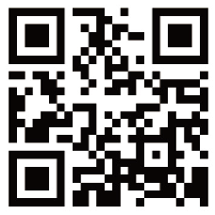

**IFC Tower 2, Level 17**

**Jl. Jendral Sudirman Kav. 22-23 Jakarta 12920 skala.or.id** [**communications@skala.or.id**](mailto:communications@skala.or.id)

**WA Channel SKALA:**

**Website SKALA:**